***Новости группы «Путешественники»***

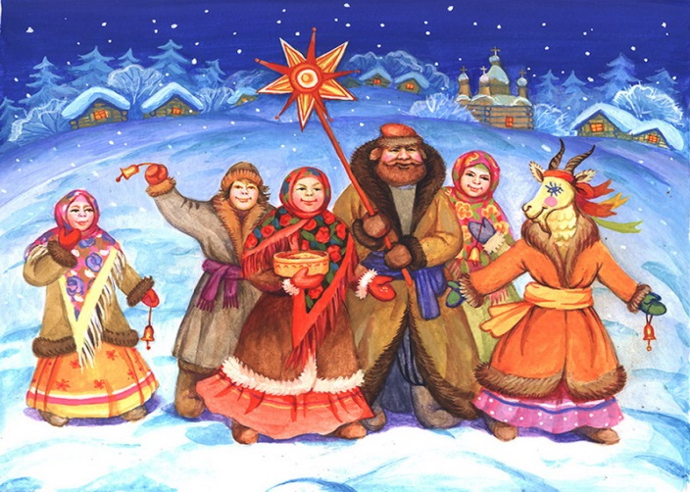

19 января в группе прошло

фольклорное развлечение

«Святки – колядки», где

познакомили детей с понятием

Рождественские Святки,

с традициями, обычаями и

обрядами.

Рождественских святки - это время, которое каждый год наполняет радостью сердце каждого из нас. Ведь  в это время мы все становится немножко добрее, чуточку веселее и капельку счастливее. Воспользовавшись обычаями и традициями рождественских святок, и мы сможем  окунуться в праздничную атмосферу и узнать больше о древних славянских обычаях.

**Святки празднует народ,**

**Веселится и поёт.**

**Праздник этот самый длинный,**

**Он весёлый и старинный.**

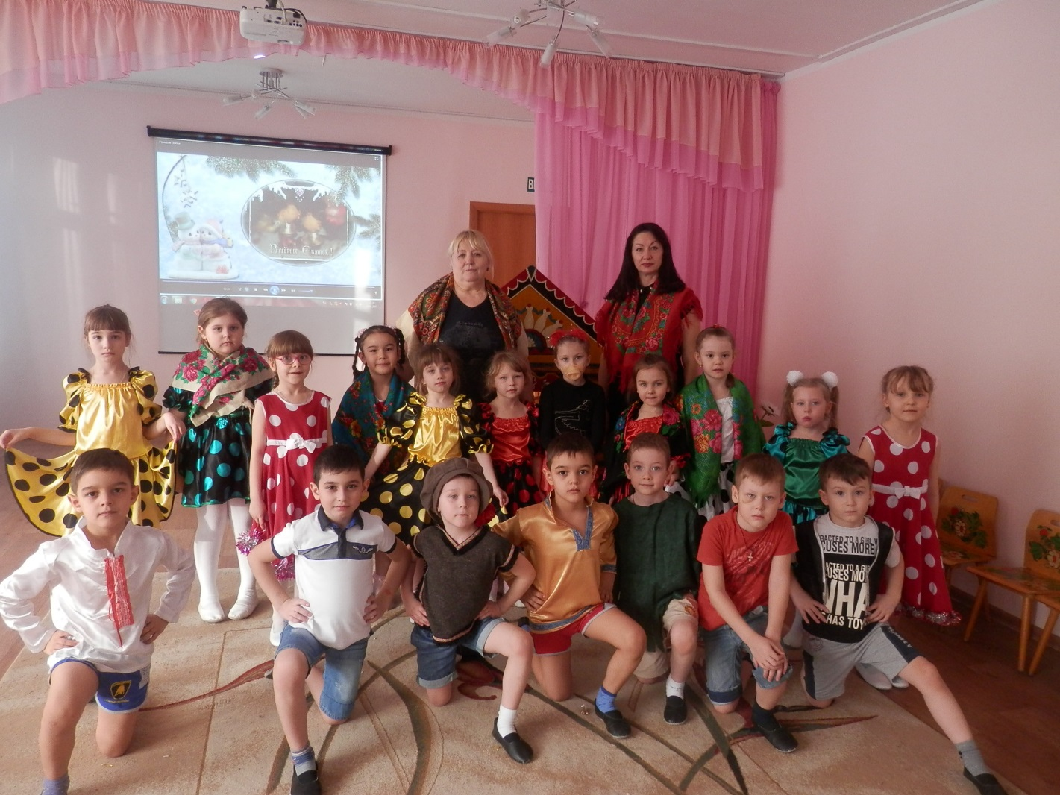

По традициям колядования, дети разных возрастов и молодые люди переодеваются в самодельные костюмы, ходят по домам и поют несложные песенки, за что в качестве награды получают вкусности

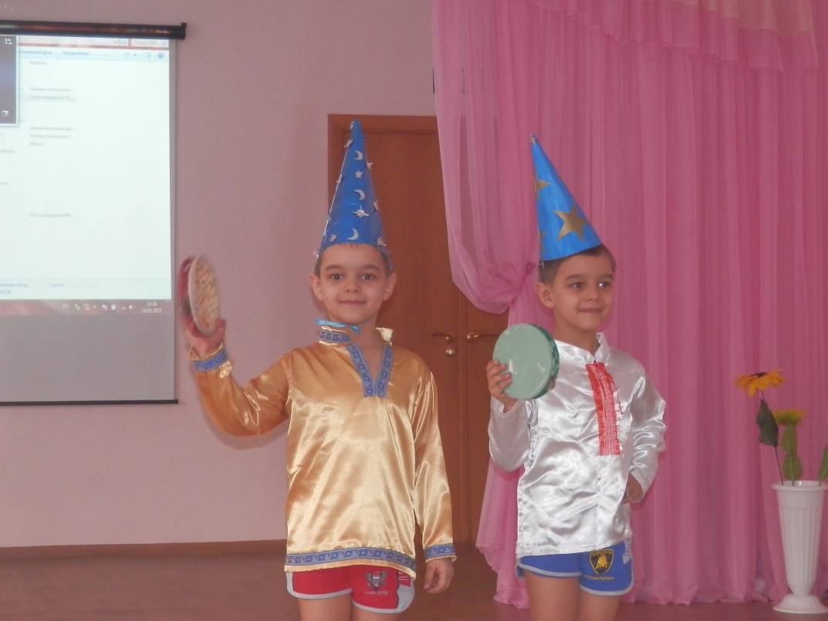

**Эй, спешите все сюда,**

**В гости Коляда пришла.** Колядующие поют веселые песни, в которых рассказывается о рождении Христа и воспевается тепло домашнего очага. Песни-колядки желают радости, добра и здоровья, а также богатого урожая.

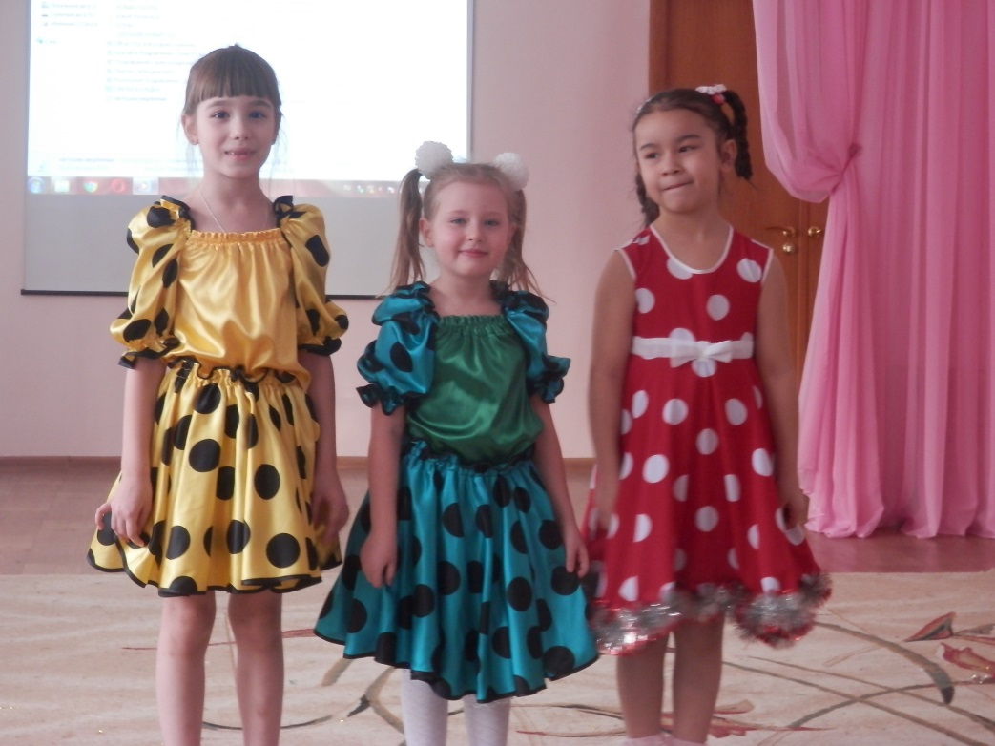

**Мы пришли колядовать,**

**Христа рожденье прославлять.**

Чем веселее и интереснее пройдёт обряд, тем лучше будет наступающий год. Именно поэтому принято веселой компанией колядующих водить хороводы, петь, танцевать и восхвалять праздник с музыкой, танцами и играми.

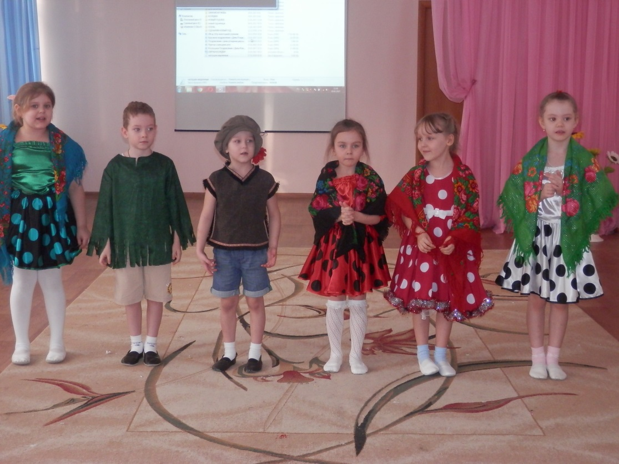

**Мы весёлые девчушки**

**Пропоём для вас частушки.**

**И вы парни не зевайте,**

**Петь частушки помогайте!**

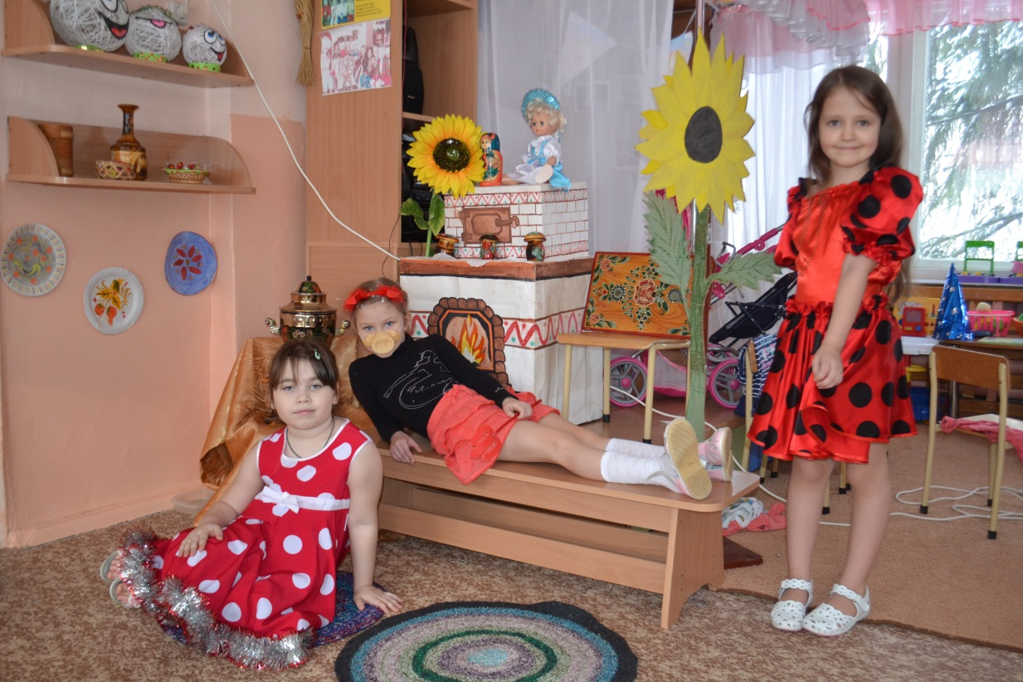

**Я бежал да запыхался, дыму с печки надышался…  
  
 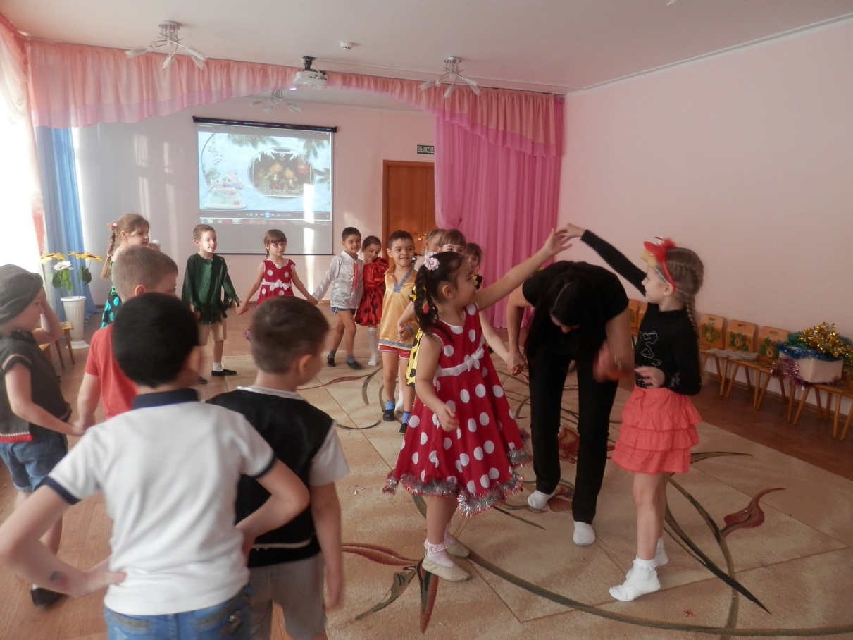  
 Золотые ворота, пропускают не всегда!**

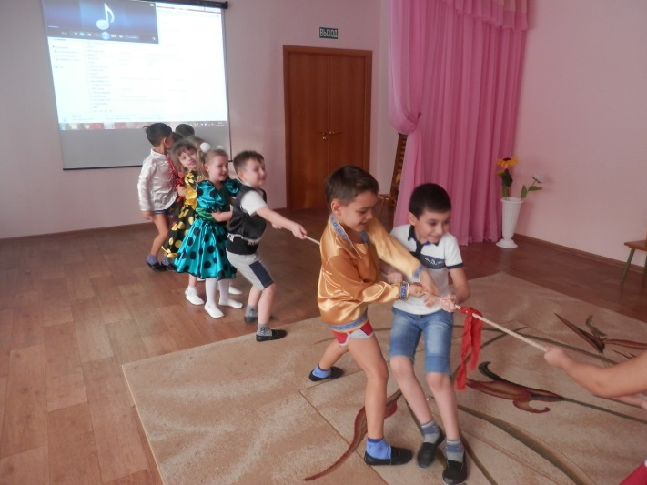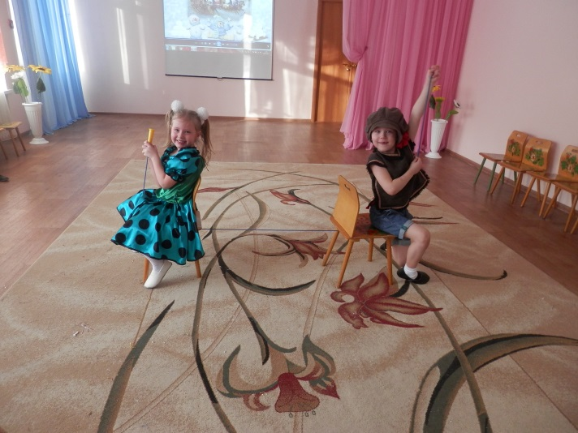

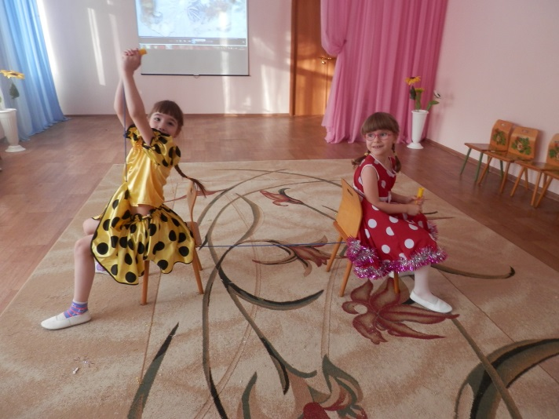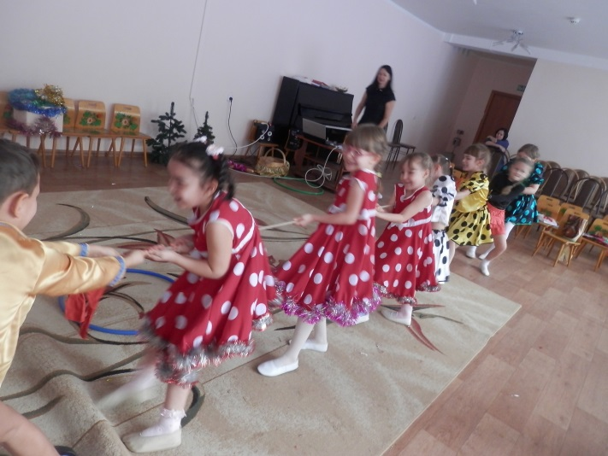

**Ты мотай веревку шибко.  
 Тот, кто первым намотает,  
 Тот и рыбку получает.** Так весело и зажигательно отмечал Святки русский народ испокон веков**.** Окунувшись в праздничную атмосферу, никто из нас не останется безразличным к рождественским традициям. Каждый сможет забыть о своих проблемах. Ведь Рождество для этого и существует - чтобы вселять веру и надежду на лучшее будущее.

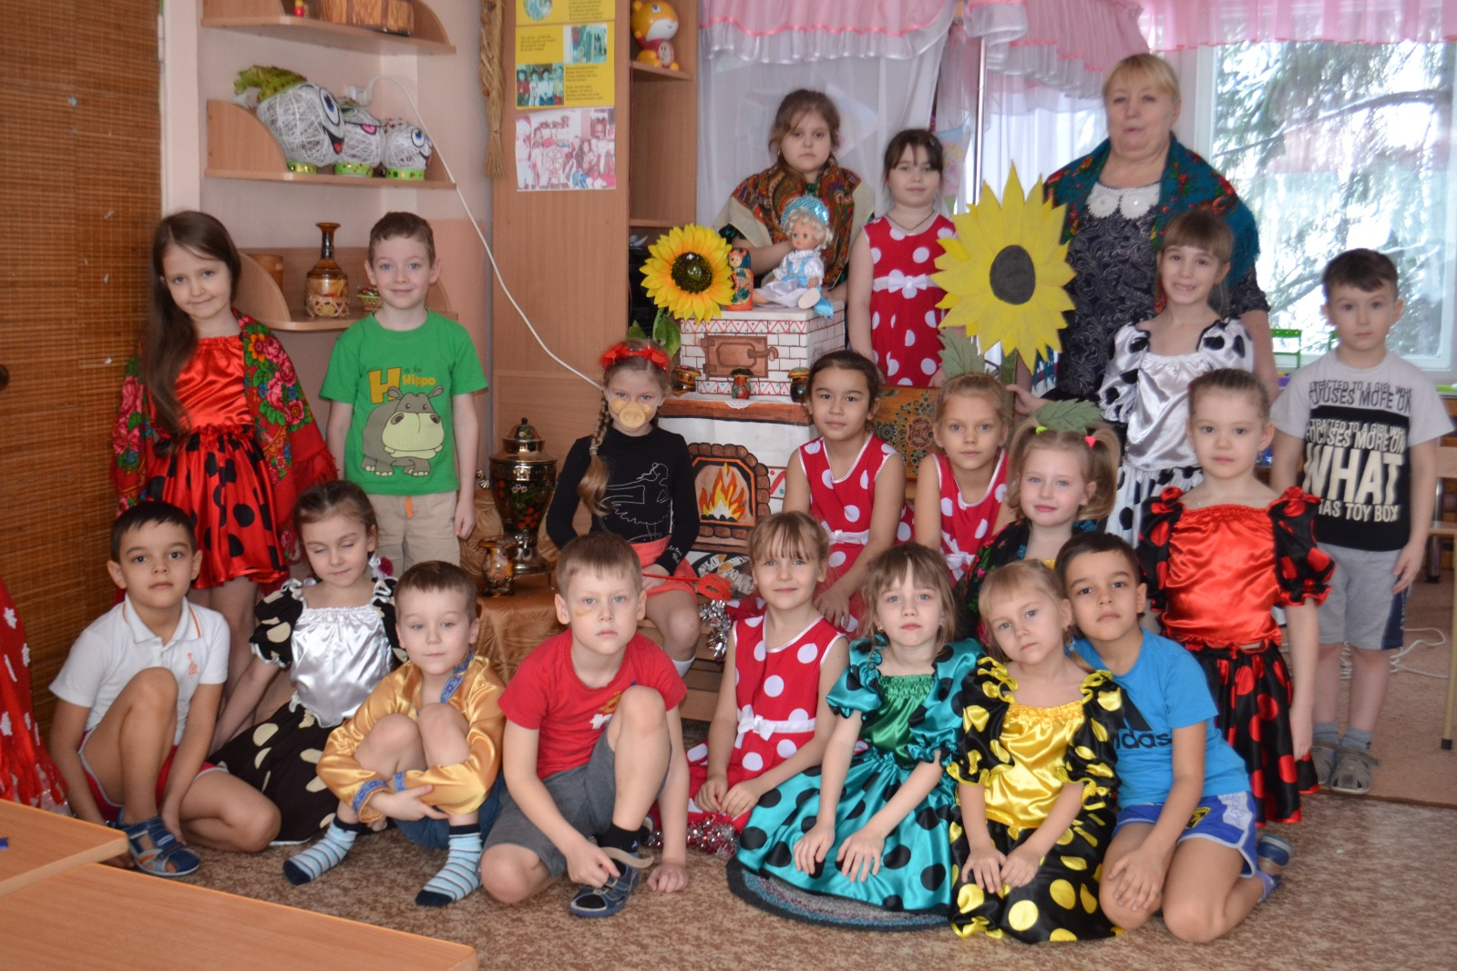

**Поздравляем с Новым годом, Рождеством.**

**Будьте здоровы, счастливы будьте,**

**живите без бед много лет.**